«Ақбота» балабақшасы

Мерекелік ертеңгілік
Қош келдің Жаңа жыл, Жаңа жыл!

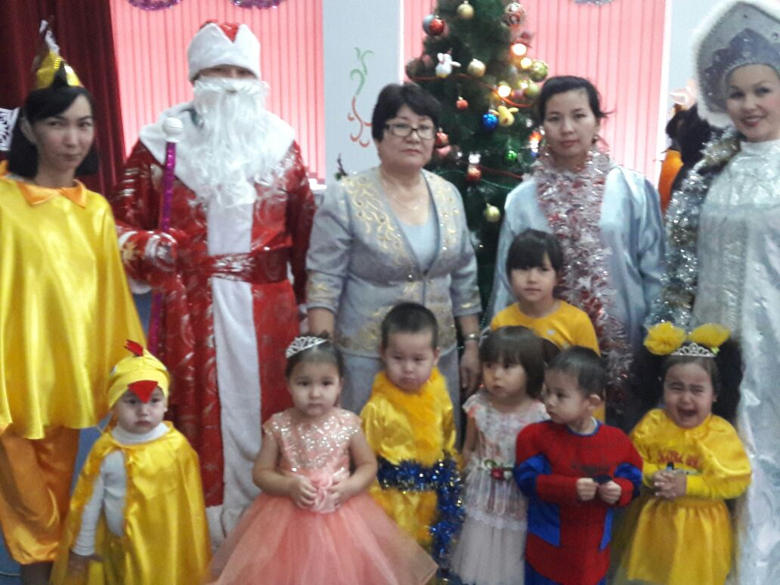

Тәрбиешілер: Байсеитова.Г
Амирова.Г
Төребекқызы.А
Дощимова.Ж

2016-2017
Қош келдің Жаңа жыл, Жаңа жыл!
Тәрбиеші: -Құрметті ата-аналар, асыға күткен Жаңа жылымызда келіп жетті.
Жаңа жылдың таңы неткен арайлы,
Ақ мамыққа бөлеп алды маңайды.
Жаңа жылмен құттықтаймын бәріңді,
Бақыт, шаттық, молшылық әкелсін,
Бәрімізге мына жыл арайлы.
Құтты болсын ағайын,
Жаңа жылың тағы да.
Қол соғып қарсы алайық,
Шақырайық ортаға,
"Күншуақ","Бөбек" тобында.
Олай болса, Жаңа жылдық ертеңгілігімізді бастамас бұрын, "Ақбота" балабақшасының у м а Ақжігітова Ұлмекен Мұратбайқызына сөз кезегін береміз. Ертеңгілігімізді тамашалауға келген ата-аналарға сөз кезегін береміз.
Тәрбиеші: Ал, балалар қараңдаршы, айнала неткен керемет, мына шыршамызда әсем ойыншықтардың түрі бар екен. Бәрімізде әп-әдемі Жаңа жылдық киімдерімізді киіп, жиналып қалыппыз. Бірақ шамдарымыз көңілсіз, қане бәріміз шыршаның шамдарын жағайық. Барлығы: Қуант бізді, таңырқат,
Шамдарыңды жарқырат.(3-рет)
Хор: "Құтты болсын Жаңа жыл!"
Қ.Інжу:Тауда туып, тауда өскен,
Шырша келді ортаға.
Қандай жақсы шыршамыз,
Ән шырқайық баршамыз.
М. Інжумаржан: Тілеймін мен бар әлемге,
Дос көп болсын Жаңа жыл,
Ата-әже, әке-шеше.
Құтты болсын Жаңа жыл!
С.Мирас: Тамаша, тамаша,
Шыршамыз тұр жараса.
Басында әсем жұлдызы,
Көз тоймайды қараса.
Айбар: Жаңа жылда жаңаша,
Тақпақ біздер айтамыз.
Болсын риза балаша,
Аппақ аяз атамыз.
Тәрбиеші: Әсем кештің ажары, әсем бисіз болмайды.
Кіп-кішкентай бишілер, мың бұрала билейді.
"Бөбек" тобының тәрбиеленушілерінің орындауында "Балапан" биі.
Ойын: "Ойыншықтарды қиып алу"
Шарты: Көзді байлау арқылы, жіпке тізілген ойыншықтарды қиып алу.
Арай: Көрікті шыршамыз,
Шамдары самғаған,
Көңілді ортамыз,
Айтамыз шырқап ән.
Мейіржан: Келді тағы Жаңа жыл
Қуантумен біздерді,
Құтты болсын қуаныш,
Құттықтаймыз сіздерді.
Рамазан: Жаңа жыл, Жаңа жыл,
Қош келдің тағы да,
Дайындап жаңа жыр
Біз күттік тағы да.
Мансур: Әдемілеп біз ілген,
Ойыншықтар тізілген
Қандай жақсы шыршамыз
Ән шырқайық баршамыз.
"Күншуақ" тобының тәрбиеленушілері "Қояндар" биін билейді.
Тәрбиеші: Балалар біздің арамызда Ескі жыл жүр. Біз онымен бір жыл бойы бірге жүрдік. Ал енді, біз қоштаспақшы болған Ескі жылды тыңдайық.
Ескі жыл: Бір жыл бойы сендермен,
Бірге жүрдім ойнадым,
Енді міне балалар
Кезек келді қоштасар.
Тәрбиеші: Ескі жыл Жаңа жылға орын сыйлағысы келіп тұрған болар. Жыл бойы бізбен бірге болып, көп нәрсені үйреттіңіз, Сау болып тұрыңыз!
Балалар: Қош, қош Ескі жыл!
Тәрбиеші: Ендеше бәріміз Жаңа жылды шақырайық.
Балалар: Жаңа жыл, Жаңа жыл!
Жаңа жыл: Мен Жаңа жылмын,
Мен жаңа нұрмын,
Нұрымды да себейін,
Жырымды да төгейін!
Қош келдің Жаңа жыл біздің балалардың сізге арнаған тақрпақтары бар екен.
М. Динара: Жаңа жыл, Жаңа жыл,
Жаңа жылға жаңа жыр,
Жасыл шырша жанында
Билеп барлық бала жүр.
Н. Әділжан: Жаңа жылым мол болсын!
Басқан қадам оң болсын!
Төрле, төрле Жаңа жыл,
Бізге құтты жыл болсын!
С. Нұрасыл: Оралдың Өлкеме,
Жаңа жыл армысың,
Оранды ақ көрпеге,
Асқар тау қарлы шың.
Ерасыл: Жүзімізге күлкі ойнап,
Қанаттанды жанымыз.
Жаңа жылды біз тойлап,
Шаттанамыз бәріміз.
Тәрбиеші: -Олай болса Жаңа жылдың достарымен қосылып "Аппақ, аппақ жапалақтап" әнін орындайық.
Тәрбиеші: Балалар, біздің арамызға әлі де келмеген қонақтар бар, ол кім деп ойлайсыңдар?
Балалар: Аяз ата, Ақша қар.
Ақша қар: Аяз ата қасына,
Менде еріп келемін,
Сендердей балғын достарға,
Иіліп сәлем беремін.
Аяз ата: Кімнің әсем әні бар,
Кімнің әсем биі бар,
Өнеріңді көрсетіп,
Атадан сыйлық алыңдар.
"Бөбек" тобының тәрбиеленушілерінің орындауында "Топ-топ балақан"әні.
"Күншуақ" тобының тәрбиеленушілерінің орындауында "Аяқпенен топ-топ" әні.
Түлкі: О, о мына балалар шеттерінен өнерлі. Аяз атадан сыйлық алмақшы. Сендерден бұрын мен аламын. Хи-хи-хи Аяз ата мен сізге өлең айтып берейін бе?
Аяз ата: Айта ғой Түлкішек.
Түлкі: Ананы да алдадым,
Мынаны да алдадым,
Мен айлакер түлкімін
Аяз ата сыйлық бер. (Қолын жаяды.)
Қасқыр: Ах, түлкішек, сен жұрттың бәрін алдап, енді атаны да алдайсың ба? Кет ары. Аяз атаға әнді мен айтып беремін.
Мен қасқырмын, қасқырмын,
Қозы ұрлаймын өрістен,
Ұйқым келмейді егенде,
Қозы етін жемесем.
Ит: Ей, Қасеке, Қасеке,
Сен де адал емессің.
Мен тұрғанда қозы, лақ,
Оңайлықпен жемессің. Аф, Аф, Аф.
Жеті қазына бірімін,
Қасқыр келсе үремін.
Аяз ата мен сізге,
Тақпақ айтып беремін.
Аяз ата: Адам заттың серігі, сен ит екенсің ғой ал сыйлығыңды.
Тәрбиеші: Міне балалар, аңдар да өз өнерін көрсетті. Енді балалар, бізде өнерімізді көрсетейік, биімізді, тақпақтарымызды атамызға айтайық.
Би: "Утя-та"
Адай: Аппақ тонға оранып,
Базарлықты мол алып,
Келдің бе алыс сапардан,
Аяз ата оралып.
Айару: Шыршамыз керемет,
Ойыншықтар тағылған,
Алыс жақтан келіп тұр,
Аяз ата сағынған.
С. Алтын: Аспан жерге төгеді,
Ақ күмісін уыстап.
Жаңа жылда келеді,
Бізге қарай жылыстап.
А.Амина: Безендіріп шыршаны,
Жыл қуантты баршаны.
Той маскарад басталды,
Аяз оны басқарды.
Әбілмансұр: Тамаша, тамаша,
Шыршамыз тұр жараса.
Басында әсем жұлдызы,
Көз тоймайды қараса.
Ж. Амина: Жаңа жылға сәніміз,
Біздің айтар әніміз.
Келдің бе аман алыстан,
Сәлем Аяз атамыз.
Нұрдаулет: Ақ таяғын таянып,
Таңмен бірге оянып,
Аяз ата келіп тұр,
Ақ көрпеге оранып.
Ендеше тағыда ойынға кезек берейік.
Ойын: "Қар лақтыру"
Шарты: Ата-аналар екі топқа бөлініп, қарларды көздеп себетке лақтыру.
Аяз ата: Балалар мені керемет қуанттыңдар, сендерге айтар алғысым шексіз. Ой ұмытып кетіп барады екенмін ғой менің сендерге сыйлықтарым бар, Жаңа жылдарыңыз құтты болсын! Қош сау болыңыздар, келесі кездескенше.
Тәрбиеші: Көңілде көп қуаныш,
Әр көңілде жақсы үміт.
Келген жылға мың алғыс,
Әкелген көп жақсылық,-деп біз сіздермен қоштасамыз. Жаңа жылдарыңызбен ата-аналар!
Хор: "Жасыл шырша жанында".

